**INFORME ADMINISTRATIVO DEL PROYECTO ORDREST**

**ELISEO CUELLO AGUAS**

**DANIEL YARCE URIBE**

**SEBASTIAN QUINTERO**

**SERVICIO NACIONAL DE APRENDIZAJE SENA**

**ANALISIS Y DESARROLLO DE SISTEMAS DE INFORMACIÓN**

**MEDELLIN DE**

**2020**

***Contenido.***

1 objetivo y alcances del sistema

2 manual

2.1 Herramientas utilizadas

3 DESCRIPCIÓN DE BASES DE DATOS

3.1 Diagrama de modelo fisico

3.2 Caso de uso

3.3 Diccionario de datos

4 DISEÑO DE REPORTES Y PANTALLAS

4.1 Prototipos de pantallas del aplicativo

***Objetivo y alcances del sistema.***

Desarrollar un prototipo funcional que facilite y reduzca el tiempo de la toma de asistencia a la entrada del restaurante escolar, automatizando la entrada mediante el uso de un lector de codigo de barras y el carnet estudiantil

***Manual.***

***2.1 Herramientas utilizadas***

PHP:es un lenguaje de código abierto adecuado para el desarrollo WEB y puede ser incrustado en HTML.

MYSQL: es un sistema de gestion de base de datos relacionales de codigo abierto.

APACHE:es un software de servidor WEB de codigo abierto, permite a los usuarios del sitio WEB servir contenido en la web.

VISUAL CODE:editor de código fuente desarrollado por Microsoft para Windows.

JAVASCRIPT: es un lenguaje de programación que permite realizar actividades complejas en una pagina WEB y permite una interacción mas didáctica para el usuario.

***Descripción de bases de datos y diagramas de relación***

3.1 Modelo físico

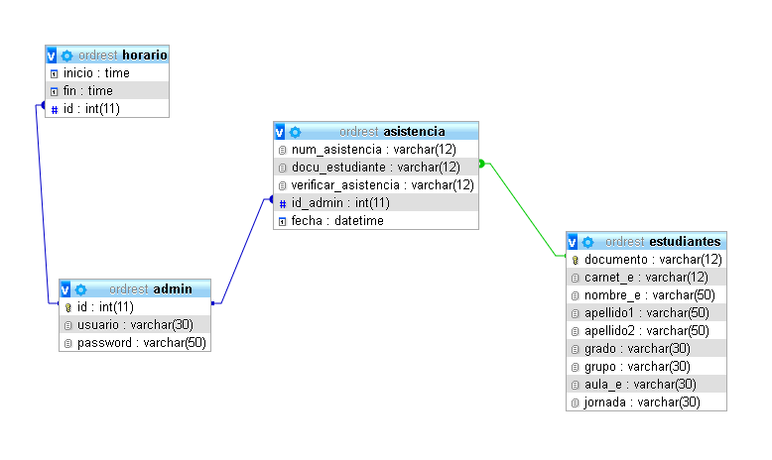

3.2 Caso de uso

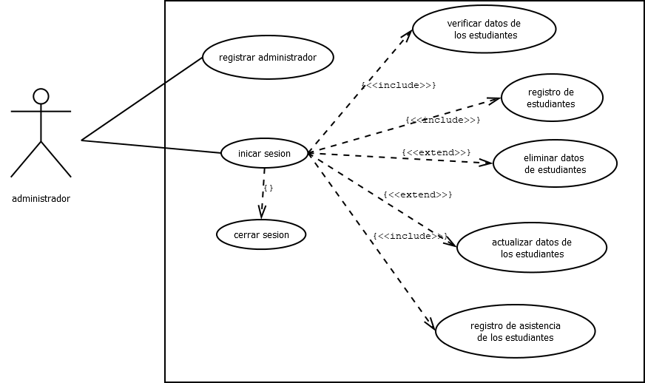

3.3 Diccionario de datos

|  |  |  |  |  |
| --- | --- | --- | --- | --- |
| **Nombre de archivo: BDOrdrest** | | | **Fecha de creación: 02/12/2019** | |
| **Descripción: Tabla de administrador en la bd ordrest** | | | | |
| **CAMPO** | **TAMAÑO** | **TIPO DE DATO** | | **DESCRIPCIÓN** |
| id_administrador | 11 | int | | clave única del administrador |
| usuario | 30 | varchar | | nombre del administrador |
| password | 50 | varchar | | contraseña única del administrador |
|  | | | | |
| **Relaciones:** | | | **Campos clave:** | |
| id_administrador con tabla ingreso | | | id_administrador | |

|  |  |  |  |  |
| --- | --- | --- | --- | --- |
| **Nombre de Archivo:BDOrdrest** | | | **Fecha de Creación:02/12/2019** | |
| **Descripción: Tabla de estudiantes en la bd ordrest** | | | | |
| **CAMPO** | **TAMAÑO** | **TIPO DE DATO** | | **DESCRIPCIÓN** |
| documento | 12 | varchar | | clave única del estudiante |
| carnet_e | 12 | varchar | | carnet estudiantil con código único |
| nombre_e | 50 | varchar | | nombre del estudiante |
| apellido1 | 50 | varchar | | el primer apellido del estudiante |
| apellido2 | 50 | varchar | | el segundo apellido del estudiante |
| grado | 30 | varchar | | grado que esta cursando el estudiante |
| grupo | 30 | varchar | | grupo al que pertenece el estudiante |
| aula_e | 30 | varchar | | aula a la que pertenece el estudiante |
| jornada | 30 | varchar | | jornada de estudio del estudiante |
|  | | |  | |
| **Relaciones:** | | | **Campos claves:** | |
| documento con la tabla ingreso | | | documento | |

|  |  |  |  |  |
| --- | --- | --- | --- | --- |
| **Nombre de Archivo:BDOrdrest** | | | **Fecha de Creación:02/12/2019** | |
| **Descripción: Tabla de asistencia en la bd ordrest** | | | | |
| **CAMPO** | **TAMAÑO** | **TIPO DE DATO** | | **DESCRIPCIÓN** |
| num_asistencia | 12 | varchar | | numero otorgado a la toma de asistencia |
| docu_estudiante | 12 | varchar | | clave única del estudiante |
| verificar_asistencia | 12 | varchar | | se verifica si el estudiante hizo uso del restaurante |
| id_admin | 11 | int | | clave única del administrador |
| fecha |  | datetime | | fecha de la asistencia |
|  | | |  | |
| **Relaciones:** | | | **Campos claves:** | |
| Tabla asistencia con las tablas estudiante y admin | | | docu_estudiante/id_admin | |

|  |  |  |  |  |
| --- | --- | --- | --- | --- |
| **Nombre de archivo: BDOrdrest** | | | **Fecha de creación: 02/12/2019** | |
| **Descripción: Tabla de horario en la bd ordrest** | | | | |
| **CAMPO** | **TAMAÑO** | **TIPO DE DATO** | | **DESCRIPCIÓN** |
| inico |  | time | | inicio del horario para entrar al restaurante |
| fin |  | time | | fin del horario para entrar al restaurante |
| id | 11 | int | | clave única del administrador |
|  | | | | |
| **Relaciones:** | | | **Campos clave:** | |
| tabla horario con la tabla administrador | | | id | |

***Diseño de reportes y plantillas***

***4.1 Prototipos de pantalla del aplicativo***

***1-inicio de session***

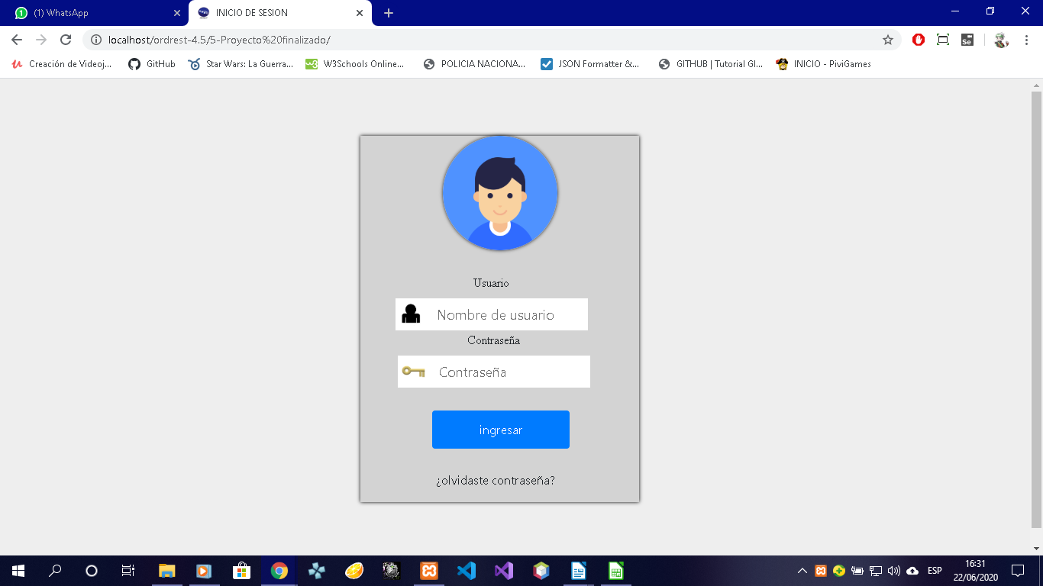***2-pagina principal***

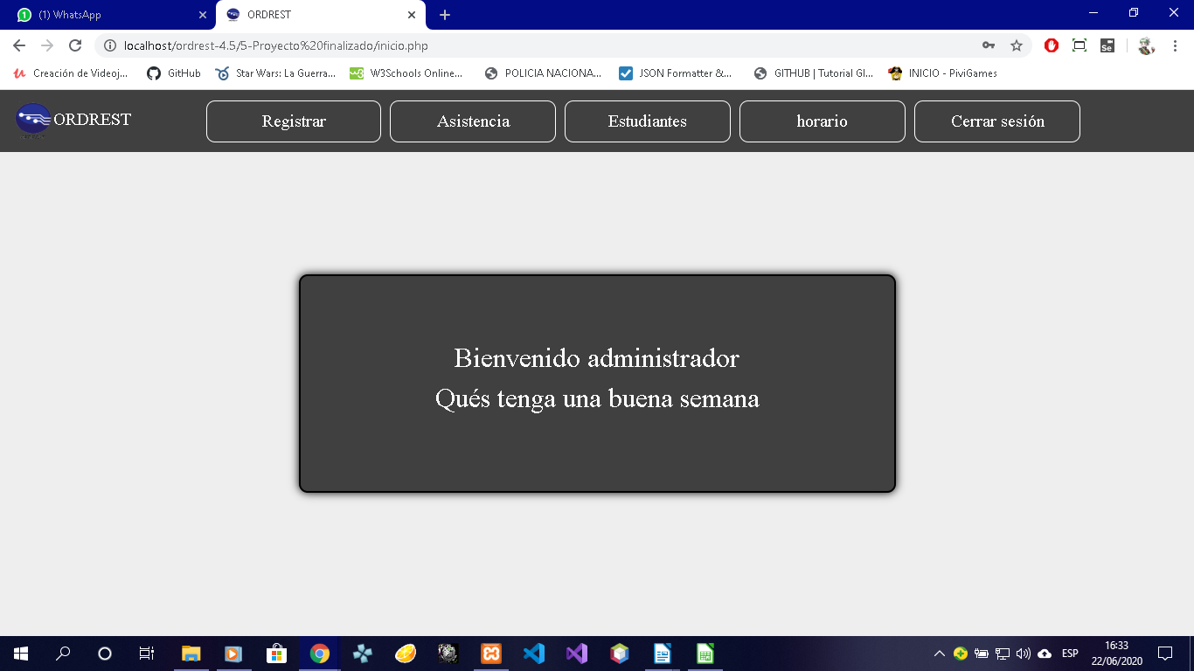***3-regitro estudiantes***

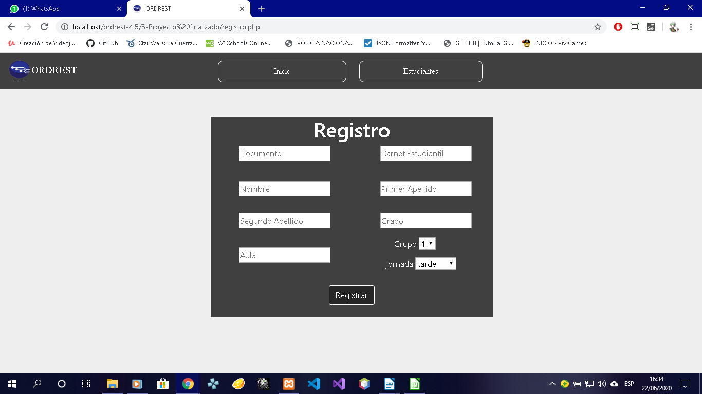

***4-listado de estudiantes***

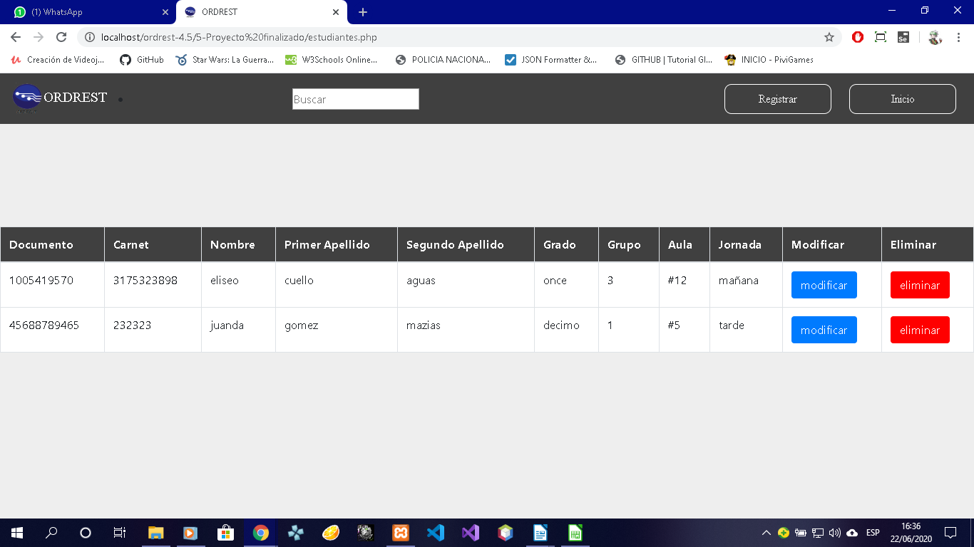

***5-asitencia de los estudiantes***

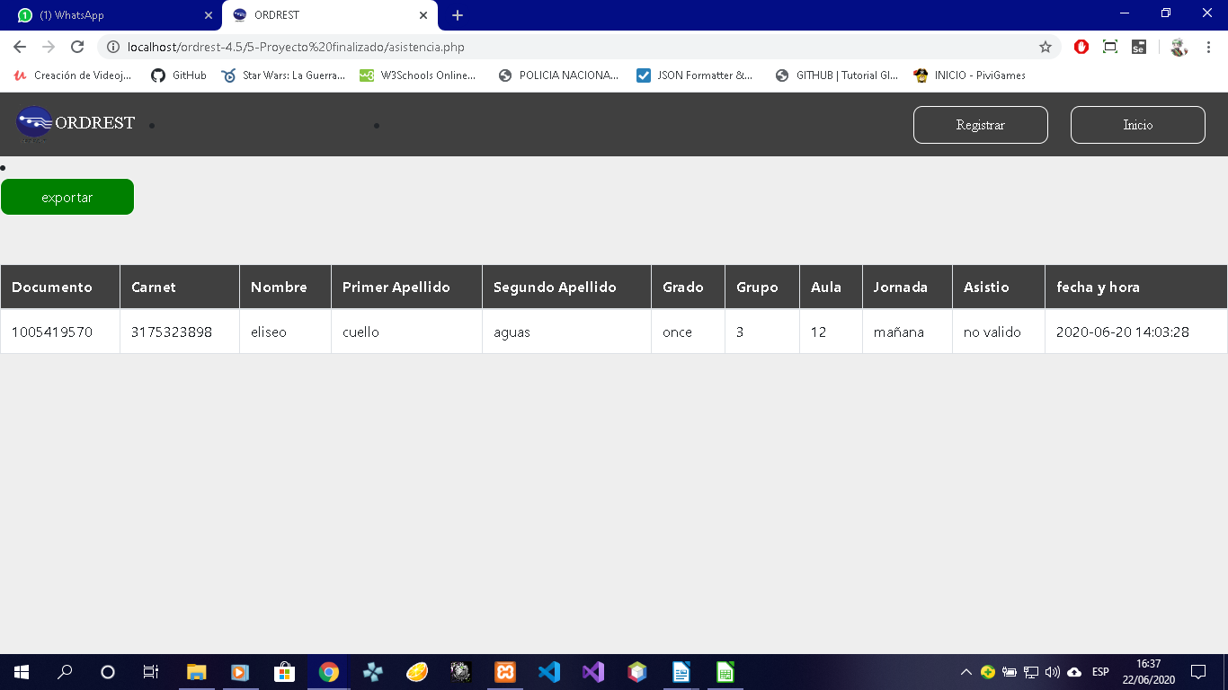***6-toma de horario***



***7-lector de codigo de barras***

